Гуманитарный проект учреждения «Белорусская государственная ордена Трудового Красного Знамени филармония»

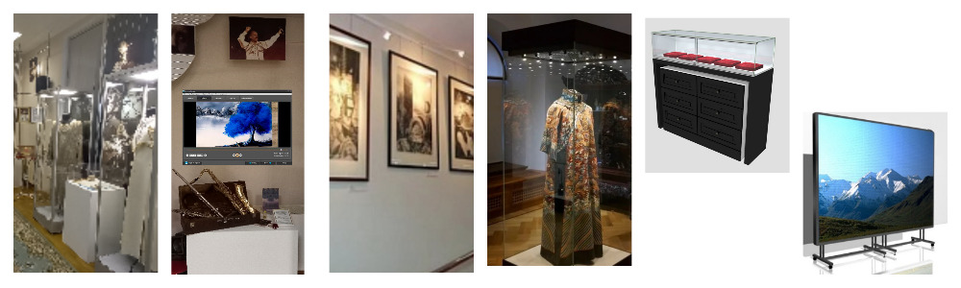

Наименование  гуманитарного проекта | Сохранение культурного наследия (обновление экспозиции музея В.Г.Мулявина, основателя вокально-инструментального ансамбля «Песняры», народного артиста Беларуси)
Срок реализации проекта | 2024/2025
Организация-заявитель | учреждение «Белорусская государственная ордена Трудового Красного Знамени филармония»
Целевое назначение проекта | За 16 лет существования музея В.Г.Мулявина музейные фонды пополнились уникальными предметами, связанными с жизнью и творчеством Владимира Георгиевича, которые необходимо включить в экспозицию. Для этого требуется дополнительное экспозиционное оборудование: витрины, манекены для сценических костюмов, рамы-планшеты для афиш и фотографий. Музей В.Г.Мулявина располагает большим аудио-видео архивом, но не имеет современной технической возможности знакомить посетителей с этим достоянием. Поэтому чрезвычайно важно оснастить экспозицию качественной акустической системой и мультимедийным оборудованием для демонстрации фрагментов концертов, телезаписей, музыкальных фильмов
Краткое описание проекта | Оборудование экспозиционного пространства музейными витринами с подсветкой для демонстрации сценических костюмов и манекенов/силуэтов, горизонтальными музейными витринами с подсветкой и выдвижными секциями, рамами и подвесной галерейной системой для экспонирования афиш/фотографий, телевизором, акустической и мультимедийной системами (интерактивные экраны и панели, компьютер)
Общий объем финансирования (в долларах США): 27000
Источник финансирования (в долларах США):
Средства донора - 26000
Софинансирование - 1000

Humanitarian project of the institution "Belarusian State Order
of the Red Banner of Labor Philharmonic"

Humanitarian project name | Preservation of cultural heritage (renewal of the exposition of the Museum of V.G.Mulyavin, founder of the vocal and instrumental ensemble "Pesnyary", People's Artist of the Belarus)
Project duration | 2024/2025
Applicant  orgaization | The institution "Belarusian State Order of the Red Banner of Labor Philharmonic"
Project objective | Over the 16 years of the existence of the V.G. Mulyavin Museum, unique items related to the life and work of Vladimir Georgievich were added to the museum funds, which should be included in the exposition. This requires additional exposition equipment: display cases, stage costume dummies, tablet frames for posters and photographs. The V.G. Mulyavin Museum has a large audio-video archive, but doesn’t have the modern technical facilities to introduce visitors to this property. Therefore, it is essential to equip the exposition with a high-quality acoustic system and multimedia equipment for displaying concerts fragments, TV recordings, music films
Brief project descript | Equipping the exhibition space with illuminated museum display cases to demonstrate stage costumes and dummies / silhouettes; horizontal museum display cases with illumination and pull-out sections; frames and a hanging gallery system for displaying posters / photographs; TV, acoustic and multimedia systems (interactive screens and tables, computer)
Total funding (United States dollars): 27000
Source of funding (United States dollars):
Donor funds - 26000
Co-funding - 1000
Projectlocation | The V.G.Mulyavin Museum, 50 Independence Avenue, Minsk, Republic of Belarus
Expected results of the humanitarian project | The implementation of the project will provide an opportunity to honor the memory of the great musician, People's Artist of the USSR and Belarus V.G. Mulyavin. Updating the material and technical base of the museum will make it possible to improve the appearance and quality of the exposition, and will allow the museum to meet modern standards and requirements. The new equipment will contribute to the growth of interest and among the admirers of the talent of Vladimir Georgievich, the preservation and popularization of the cultural heritage of Belarus, the enrichment of the country's musical space and the attraction of new visitors to the museum
Thecontact person | Nikita Alexander Ivanovich, General Director of the Belarusian State Order of the Red Banner of Labor Philharmonic,  +375 (17) 399 9422, filarmoniya@kultura.by

